PERSONAL STUDY NOTE
DreamSR
Towards Ultra-High-Resolution Image Super-Resolution
via a Receptive-Field Enhanced Diffusion Transformer
中文深度解析 / Chinese-first, English-annotated deep reading notes
论文信息 / Paper metadata | 内容 / Details
作者 / Authors | Qingji Dong, Hang Dong, Mingqin Chen, Rui Zhang, Yitong Wang
机构 / Affiliation | ByteDance Inc.
会议 / Venue | CVPR 2026
任务 / Task | Real-world image super-resolution, especially ultra-high-resolution and 4K
核心骨架 / Backbone | FLUX.1-dev MM-DiT + Patch Context aware MM-ControlNet
原文 / PDF | D:\Repository\ReadPaper\outputs\sr_insight_report\verified_14_paper_cases\pdfs\bytedance_dreamsr.pdf
代码快照 / Code snapshot | GitHub jerrydong0219/DreamSR, HEAD 6b1c3c4; repository currently contains README only

阅读声明 / Reading disclaimer: This document is a detailed interpretation, not a line-by-line translation. Claims directly supported by the paper are labeled as paper facts; engineering implications and criticisms are explicitly labeled as analysis.

目录与阅读路线 / Navigation
- 先读 Executive Summary，建立问题地图：为什么 ultra-high-resolution diffusion SR 会出现 over-generation 和 under-generation。
- 再读 Figure 2 与第 3 节：先看信息流，再看公式和模块。
- 然后读训练策略与实验：DreamSR 的关键不是单一模块，而是 architecture + degradation + receptive-field training 的组合。
- 最后读批判性分析：论文展示的是 perceptual Real-ISR 能力，不等同于 pixel-faithful camera reconstruction。
章节 / Section | 本笔记回答的问题 / Questions answered
1. Executive Summary | DreamSR 做了什么？最重要的贡献是什么？
2. Problem Setting | Real-ISR、patch-wise inference 和 semantic misalignment 的关系是什么？
3. Background | Diffusion prior、DiT、MM-DiT、ControlNet、LoRA 各自承担什么？
4. Method | 双分支控制、cross-attention、两阶段采样和局部-全局聚合如何串起来？
5. Training | 为什么两套 degradation pipeline 和 RFE training 是必要的？
6. Experiments | 指标、数据集、定性图和消融分别证明了什么？
7. Industrial Insight | 对相机、移动影像和内容平台有什么意义？
8. Limitations | 哪些结论不能从论文直接推出？复现风险在哪里？
Appendix | 术语表、公式表、复习问题和参考文献。

Executive Summary：先记住这五句话
1. DreamSR 的核心问题不是“如何把图放大”，而是：当一张超高分辨率图像被切成 patches 处理时，如何让局部 patch 的细节生成不违背全局语义。
2. 它把预训练 FLUX.1-dev 的 global generative prior 与一个可训练的 patch-aware MM-ControlNet 结合：global prompt 负责全局语义，patch prompt 负责局部纹理。
3. 它将推理拆为 degradation removal 和 texture generation 两个阶段：先用 Restoration Acceleration LoRA 做一步退化去除，再用 16 步 diffusion refinement 生成高频纹理。
4. 它不是只改网络结构，还改训练数据分布：Real-ESRGAN degradation 服务于退化移除，image-to-image degradation 服务于纹理生成，Receptive-Field Enhancement 让训练时的局部语境更接近推理时的局部语境。
5. 论文结果支持的是 perceptual quality 和 ultra-high-resolution visual reconstruction 的优势；从 Table 1 看，DreamSR 在多项 no-reference metrics 上突出，但 reference metrics 并不占优，这意味着“看起来真实”与“像素上忠实”之间仍存在张力。
我的总体判断 / Overall judgment: DreamSR 的真正贡献是把 ultra-high-resolution diffusion SR 的瓶颈重新定义成 a coordination problem between global semantics, local evidence, and receptive field, rather than simply a larger backbone problem.

1. 论文要解决什么问题 / Problem Definition

1.1 Real-world Image Super-Resolution (Real-ISR)
传统 single-image super-resolution 通常把低分辨率图像 LR 与高分辨率图像 HR 之间的关系简化为一个已知缩放过程。但真实相机或真实内容平台中的低质量图像往往同时受到 blur、noise、compression、demosaicing、sharpening、resizing 和 unknown ISP pipeline 的影响。因此 DreamSR 研究的不是理想 bicubic SR，而是 Real-ISR：从存在未知退化的 LQ/LR image 中恢复一张视觉上可信的高分辨率图像。
关键术语 / Key terms: Real-ISR = real-world image super-resolution；unknown degradation = 未知退化；perceptual fidelity = 感知保真。
从学习目标看，Real-ISR 存在一个根本矛盾：低质量输入没有包含所有 HR 细节，模型必须借助 learned generative prior 补足高频纹理；但补足越大胆，越可能把不确定内容 hallucinate 成不存在的纹理。DreamSR 试图把这种生成自由度约束在 global semantics 与 local patch evidence 之间。

1.2 为什么 ultra-high-resolution 必须 patch-wise inference
当目标输出达到 2K、4K 甚至更高分辨率时，直接把整幅图像送入 FLUX/DiT 会产生极高的 token 数、显存和 attention 成本。因此实际推理通常把图像切成 overlapping patches，分别进行 latent diffusion，再通过 Multi-Diffusion-style aggregation 合成整图。
问题 / Issue | 直接后果 / Consequence | DreamSR 的应对 / Response
显存与计算量增长 | 整图 DiT 难以承受 | patch-wise inference + overlapping aggregation
局部 patch 语义不完整 | 同一 global prompt 被复制到不同局部区域 | local patch prompts
局部与全局提示冲突 | 生成出不存在或不合适的纹理 | global/local dual-branch fusion
局部感受野不足 | 只看到小区域，细节生成能力弱 | Receptive-Field Enhancement training
早期 diffusion steps 重复做退化清理 | 推理慢 | Restoration Acceleration LoRA

这里需要区分两个看似相反的 failure modes：over-generation（过生成）与 under-generation（欠生成）。前者是模型生成了局部 patch 不支持的结构；后者是局部提示语义太弱，无法激活预训练生成模型的纹理能力。DreamSR 的设计目标不是单纯压制生成，而是让模型在不同层面获得不同粒度的条件。
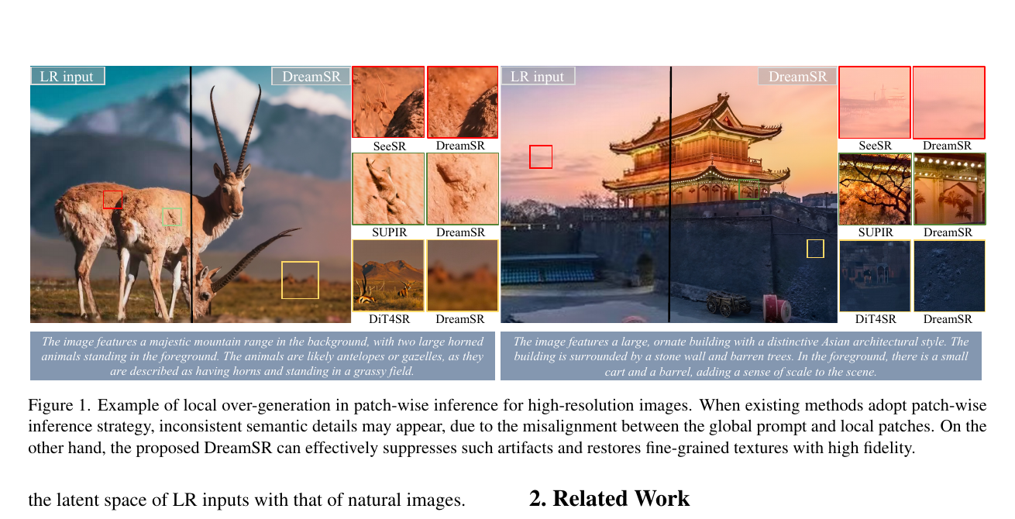
Figure 1 from the paper, cropped from PDF p.2. The paper uses this figure to show semantic inconsistency caused by patch-wise inference.
如何读图 / How to read it: 左侧案例强调局部 patch 继承 global prompt 后可能出现不一致的对象细节；右侧案例说明同一个全局描述无法精确约束每一个局部区域。DreamSR 的目标并不是让每个 patch 独立理解整张图，而是让 patch prompt 提供局部证据、global prompt 提供一致性边界。

2. 预备知识 / Background

2.1 Diffusion model and latent diffusion
扩散模型通过逐步加噪和逐步去噪学习数据分布。DreamSR 使用的是 latent diffusion 形式：图像先经过 FLUX VAE 编码到 latent space，在 latent 中执行 DiT denoising，最后再由 VAE decoder 还原图像。这样做的优势是计算量低于 pixel-space diffusion，但代价是 VAE latent 与最终像素之间存在额外的分布转换。
论文中的 velocity formulation 可以理解为 rectified-flow-style prediction：模型预测从 noisy latent 到 clean latent 的方向，而不是直接输出完整图像。训练时，若 z0 是目标 latent、z1 是加噪 latent，则 ground-truth velocity 写作：
v_gt = z1 - z0
模型用 Lv = ||v_p - v_gt||^2 约束预测 velocity v_p。直观地说，模型需要学会“朝正确的干净 latent 移动”。

2.2 DiT, MM-DiT and FLUX
DiT (Diffusion Transformer) 用 Transformer blocks 替代传统 diffusion U-Net；MM-DiT (Multimodal Diffusion Transformer) 则显式处理 image tokens 与 text tokens，使 image-text interaction 成为网络的核心计算路径。DreamSR 选择 FLUX.1-dev 作为 frozen backbone，论文强调其 unified architecture：相比 SDXL 的 base/refiner split，FLUX 将生成先验组织在统一的 MM-DiT 体系中。
术语 / Term | 中文解释 | 在 DreamSR 中的角色
DiT | 扩散 Transformer | 负责 global generative prior 与多步纹理生成
MM-DiT | 多模态 DiT | 同时处理图像和文本 token，增强 image-text interaction
FLUX.1-dev | 预训练文生图扩散模型 | 固定 backbone，提供大规模自然图像先验
VAE | 变分自编码器 | image <-> latent space 的编码/解码
ControlNet | 条件控制分支 | 在不破坏主干先验的情况下注入额外条件
LoRA | 低秩适配 | 以少量可训练参数压缩早期去噪/退化移除过程

3. DreamSR 总体架构 / Overall Architecture
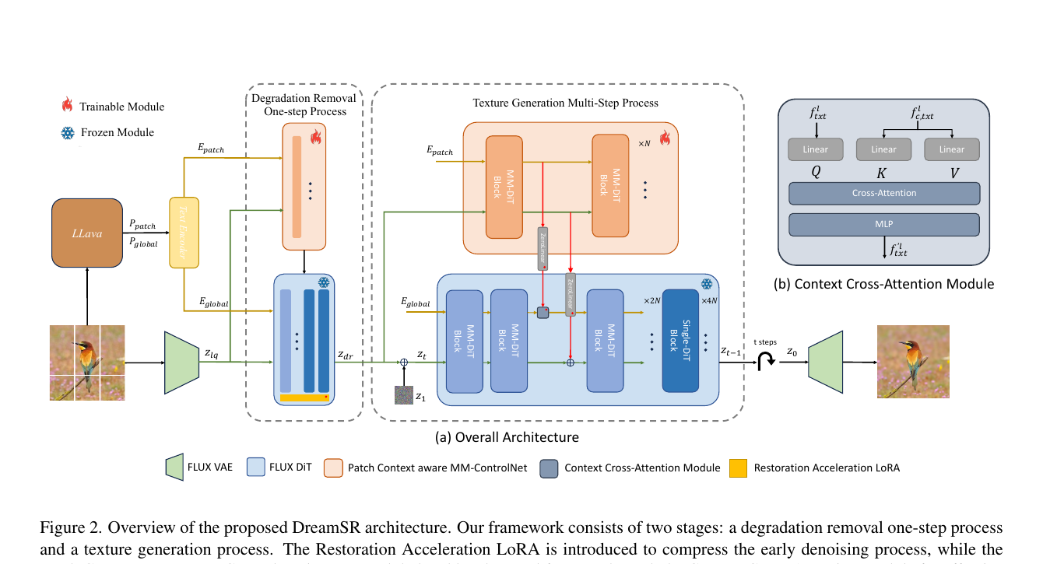
Figure 2 from the paper, cropped from PDF p.3. The architecture has a one-step degradation-removal stage and a multi-step texture-generation stage.
Figure 2 是全文最重要的结构图。建议先忽略具体 block 数量，只沿着四条信息流阅读：
- Image stream: LQ image -> FLUX VAE -> latent z_lq -> patch latent / noisy latent。
- Text stream: LLaVA generates P_global and P_patch -> text encoder -> E_global / E_patch。
- Control stream: patch latent + local prompt enters Patch Context aware MM-ControlNet，输出 image features 和 text features。
- Generation stream: fixed FLUX DiT receives global features and controlled local features，then performs 1+16 diffusion steps and aggregates patches。
一句话抽象 / One-line abstraction: DreamSR is a frozen powerful global generator plus a trainable local evidence adapter, with an acceleration branch placed before texture synthesis.

3.1 Patch Context aware MM-ControlNet
作者从 FLUX.1-dev 的 DiT 中部分复制 layers 构造 F_theta，并选择保留 text-related MM-DiT blocks、丢弃 Single DiT blocks。这样做的动机不是重新训练一个完整生成模型，而是让控制分支重点学习“局部视觉 + 局部文本”的对应关系。为了控制参数量，控制分支只保留约一半 MM-DiT blocks，并将中间特征注入主网络对应 block。
对于每个 patch，ControlNet 输出 image features f_c,img 和 text features f_c,txt。图像特征通过 zero-MLP 直接注入主 DiT：
f_g,img^l = f_img^l + M_img^l(f_c,img^l)
zero-MLP 的含义是初始化为近似零映射，使新控制分支在训练初始阶段尽量不破坏冻结主干的原始行为，再逐步学会提供有效残差。
文本特征则通过 Context Cross-Attention 融合。论文给出的核心形式是：
f_txt^l = M_txt^l(CrossAttention(Q_txt^l, K_c,txt^l, V_c,txt^l))
其中 Q 来自主 DiT 的 global text feature，K/V 来自 ControlNet 的 local text feature。我的理解是：global text 作为查询，局部文本作为可检索的条件记忆；因此每个局部区域不是完全按照自己的 prompt 独立生成，而是动态选择与全局语义相关的局部信息。

3.2 Global prompt vs. patch-level prompt
条件方式 | 优点 | 失败模式
Global prompt only | 整体语义一致，能激活强生成先验 | 局部 patch 可能被错误语义覆盖，出现 over-generation
Patch prompt only | 局部描述更贴近局部内容 | 缺少全局语境，容易产生不连贯纹理
Dual-branch global + patch | 同时保留全局一致性与局部细节条件 | 结构复杂，提示生成质量和跨 patch 聚合成为新风险

这也是 DreamSR 最有解释力的设计：它没有简单地在 global prompt 和 local prompt 之间二选一，而是把两者放进不同分支，再通过 cross-attention 做条件级别的协调。

3.3 Patch aggregation and global coherence
每个 patch 得到预测 velocity field v_p^{i,j} 后，DreamSR 遵循 Multi-Diffusion 的思路，将所有 patch 输出进行聚合，形成全图 velocity v_p。overlapping patches 的作用是让同一像素由多个局部预测共同贡献，从而降低 patch boundary artifacts。需要注意：Multi-Diffusion-style aggregation 能改善空间拼接一致性，但不能自动解决语义错误；语义一致性仍依赖 global prompt、local prompt 和训练策略。

4. 两阶段推理 / Two-stage Inference

4.1 Stage 1: degradation removal
第一阶段的目标不是生成最漂亮的纹理，而是把 degraded LR latent 拉回一个更接近自然图像的 latent distribution。作者用 Restoration Acceleration LoRA 挂到 DiT 上，做一次 forward，得到 degradation-removed latent z_dr。
LoRA 的核心思想是对主干权重更新施加低秩约束：Delta W = B A，其中 A、B 的秩远小于原矩阵。DreamSR 设定 LoRA rank = 256，并只在早期 degradation removal 中使用。这样能在不复制和重训完整 FLUX 的前提下，学习一个针对退化输入的快速适配路径。

4.2 Stage 2: texture generation
第二阶段使用固定 FLUX DiT + Patch Context aware MM-ControlNet 做多步 denoising，重点恢复 high-frequency textures。关键改动是：它不从 pure noise 重新开始，而是在 z_dr 上注入受控噪声：
z_t = (1 - t) z_dr + t epsilon
推理时 t = 0.8，总步数为17：第1步是 degradation removal，剩余16步是 texture generation，因此称为 1+16 inference scheme。与传统从纯噪声开始的扩散 SR 相比，这个设计把早期步骤从“清理退化”转移给 LoRA，主扩散过程可以集中在细节 refinement。
重要边界 / Important boundary: 1+16 is still not a mobile real-time configuration. The paper reports 86 seconds for 2560x1440 on one H20 GPU, so the acceleration claim is relative to other diffusion-based SR baselines, not relative to an ISP or NPU pipeline.

5. Training Strategy：为什么训练比结构同样重要
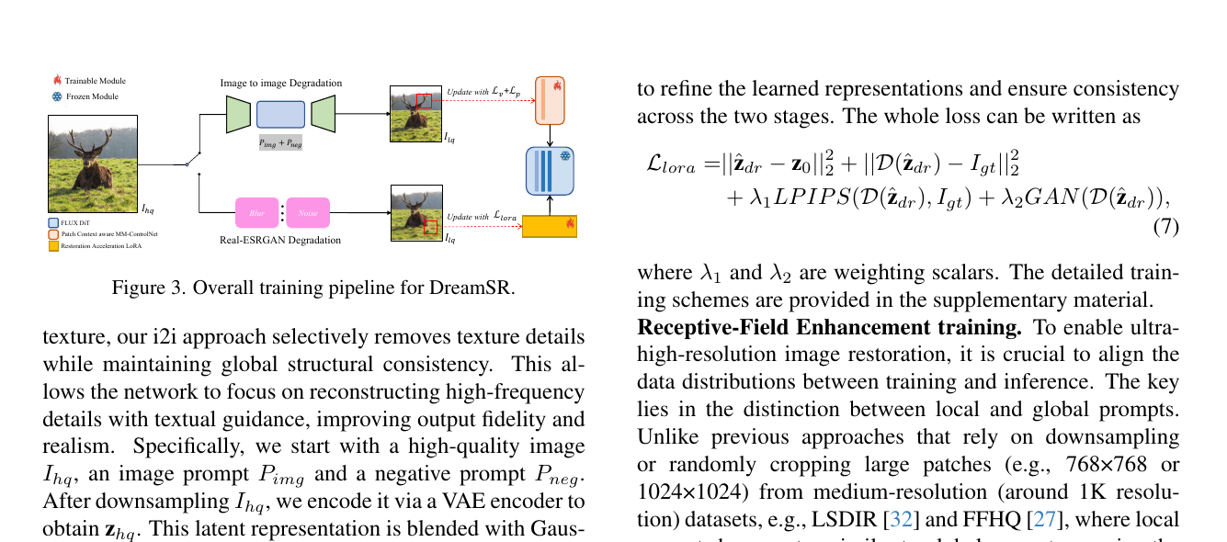
Figure 3 from the paper, cropped from PDF p.5. The paper uses different degradation pipelines for different stages.

5.1 Stage-specific degradation pipelines
第一阶段采用传统 Real-ESRGAN degradation，目标是覆盖 blur、noise、resize 等真实世界退化，帮助 LoRA 学会清理输入。第二阶段采用 image-to-image degradation：先对高质量图像进行下采样，再借助 FLUX 进行部分去噪/细节擦除，尽量保持 global structure，同时制造更强的 local texture discrepancy。
Pipeline | 保留什么 | 破坏什么 | 训练目标
Real-ESRGAN degradation | 基础结构和常见退化模式 | 噪声、模糊、缩放等低层质量 | degradation removal
i2i degradation | global structure / semantic layout | 局部 texture details | texture generation with textual guidance

这是一个很值得学习的训练设计原则：如果一个模型包含多个阶段，而每个阶段承担不同功能，就不应强迫所有阶段使用同一种数据退化。DreamSR 让数据分布与 stage objective 对齐。

5.2 Joint training and losses
初始阶段先训练 MM-ControlNet 20,000 steps 以稳定输出；随后在约100,000 steps 中交替训练 texture generation 与 degradation removal。MM-ControlNet 使用 velocity loss、pixel-level MSE/perceptual loss；LoRA 使用 latent loss、pixel loss、LPIPS 和 GAN loss 的组合。
Loss | 公式/内容 | 作用
Velocity loss | L_v = ||v_p - v_gt||² | 让预测方向接近从 noisy latent 到 clean latent 的目标方向
Pixel loss | ||D(z_hat_0)-I_gt||² + λ LPIPS | 在图像空间约束恢复结果并保留感知相似性
LoRA loss | latent + pixel + λ1 LPIPS + λ2 GAN | 让一步退化去除既可用又具有感知质量

从工程角度看，作者没有把所有参数都交给 GAN/perceptual objective，而是保留 latent-level supervision。原因是 z_dr 将直接作为后续 diffusion stage 的输入，latent distribution alignment 对阶段衔接非常重要。

5.3 Receptive-Field Enhancement (RFE)
RFE 不是在网络里简单增加一个 convolution，而是训练数据构造策略。作者认为，如果训练图像本身只有约1K分辨率，再随机裁剪 768x768 或 1024x1024 patch，那么 local prompt 与 global prompt 可能高度相似，网络会忽略 local prompt。于是 DreamSR 从原生约2K图像中直接提取512x512 patch，使局部 patch 与全局图像之间存在足够的信息差异。
这背后是 receptive field distribution alignment：训练时模型看到的局部上下文关系，应该与推理时超高分辨率 patch 的关系接近。否则模型可能学到“局部就是全局的缩小版”，而不是学会根据局部文本恢复细节。

6. Experimental Setup
项目 / Item | 论文设置 / Paper setting
训练数据 | 580,000 high-quality general images + 120,000 face images，均配有 text descriptions
训练硬件 | 16 x NVIDIA H20 GPUs
Batch / optimizer | batch size 64, AdamW, learning rate 5e-6
训练 patch | 512x512，在线生成 local text prompts
LoRA rank | 256
总训练阶段 | MM-ControlNet 20k steps；之后约100k steps joint/alternating training
测试数据 | RealSR, DRealSR, RealLR200, RealLQ250, RealDeg
推理 | t=0.8，17 total steps = 1 degradation removal + 16 texture generation

6.1 Metrics: reference vs. no-reference
论文同时采用 reference-based metrics 和 no-reference metrics。PSNR/SSIM/LPIPS 需要 HR reference，衡量像素或特征空间的接近程度；MUSIQ、MANIQA、CLIPIQA+ 不需要逐像素 HR reference，更偏向评价自然度、感知质量和视觉合理性。
指标 | 英文全称 | 主要含义 | DreamSR 解读
PSNR | Peak Signal-to-Noise Ratio | 像素误差的对数度量 | 对生成的新细节敏感，通常不利于 hallucination-based SR
SSIM | Structural Similarity | 局部结构/亮度/对比度相似 | 更关注结构保真，但仍依赖 HR reference
LPIPS | Learned Perceptual Image Patch Similarity | 深度特征空间感知距离 | 较低通常表示感知特征更接近 reference
MUSIQ | Multi-scale Image Quality Transformer | 无参考图像质量 | DreamSR 在多个数据集突出
MANIQA | Multi-dimension Attention Network for IQA | 多维无参考质量评估 | DreamSR 多数数据集较强
CLIPIQA+ | CLIP-based Image Quality Assessment | 基于语义/视觉先验的质量评价 | DreamSR 多数数据集领先或接近领先

7. Main Results
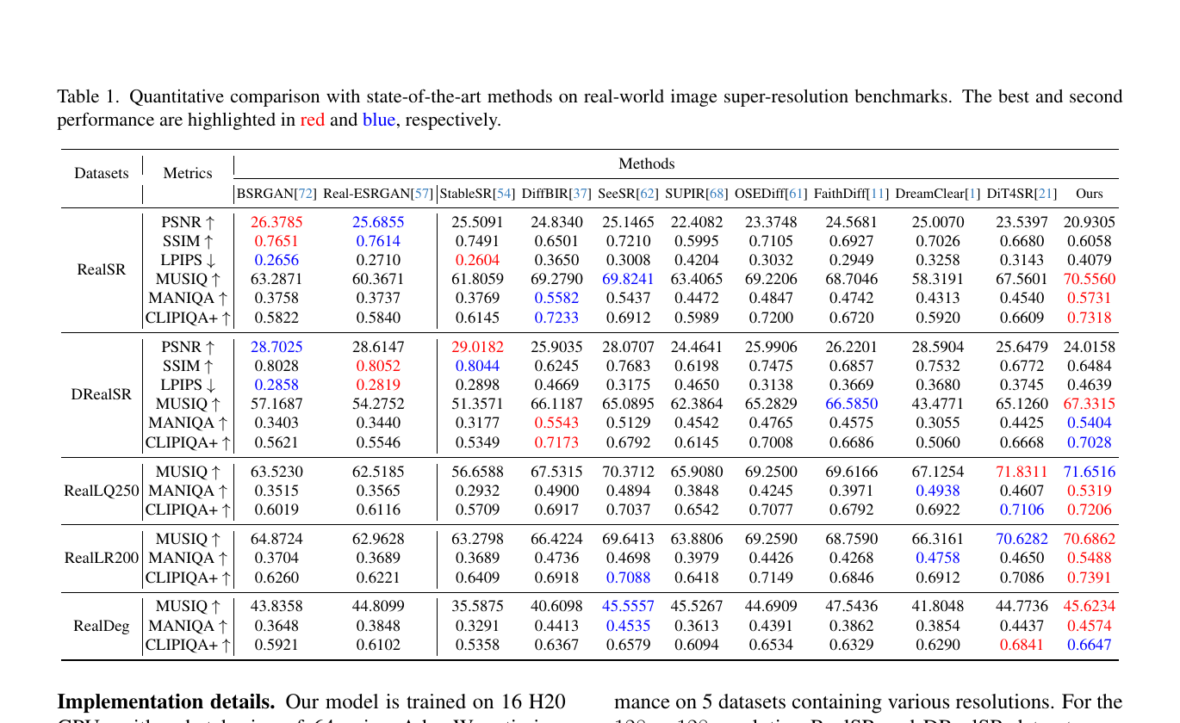
Table 1 from the paper, cropped from the local PDF render corresponding to the quantitative-results page. Red and blue indicate best and second-best values in the paper's convention.
Table 1 的第一层结论是：DreamSR 在无参考感知质量指标上表现非常强，尤其是 MUSIQ、MANIQA、CLIPIQA+；但在 RealSR/DRealSR 等有 reference 的 PSNR、SSIM、LPIPS 上并不占优。论文对此的解释是，扩散模型更倾向于生成 perceptually plausible details，而 reference metrics 对生成能力提升并不友好。
不要误读 / Do not overread: “No-reference metrics领先”不等于“真实细节恢复准确”。它说明输出更符合某些自然图像质量先验，不证明生成的纹理在物理上存在于原始场景或相机观测中。

在 RealLQ250、RealLR200 和 RealDeg 上，DreamSR 的 no-reference 指标整体很有竞争力。RealDeg 的短边约720，较接近高分辨率真实退化场景，因此对 DreamSR 的 ultra-high-resolution patch-wise reconstruction 更有解释力。

7.1 Qualitative comparison
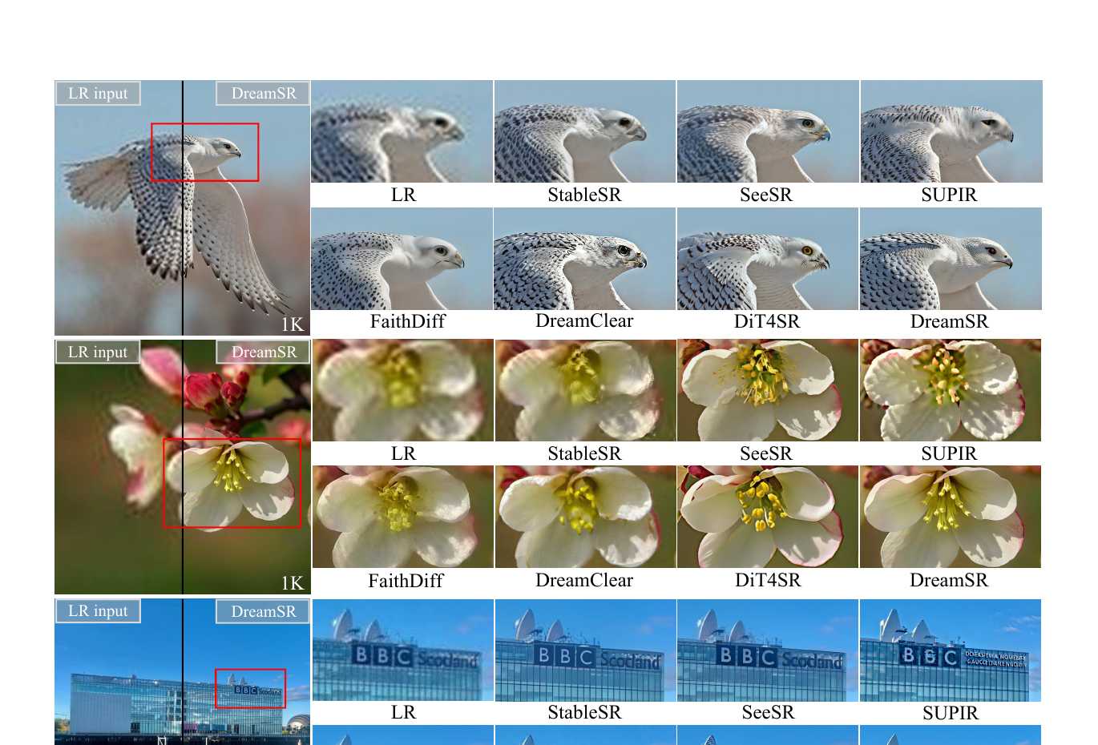
Figure 4 and Table 2 from the paper, cropped from the local PDF render corresponding to the qualitative-results page. The examples include 1K and 4K outputs; Table 2 reports 2560x1440 inference time on one H20 GPU.
Figure 4 展示了鸟、花、建筑文字等局部细节。DreamSR 的优势主要体现在三点：第一，纹理更丰富；第二，局部结构与全局物体更一致；第三，4K场景下竞争方法更容易出现语义错配或纹理过度平滑。
但 qualitative comparison 有明显的选择偏差风险：作者展示的是有代表性的案例，不是所有输入的平均行为。尤其鸟类羽毛、花蕊、建筑文字等内容容易触发生成模型的先验，视觉上更漂亮并不等价于输入证据充分。

7.2 Inference-time performance
方法 | Steps | Time on 2560x1440 / H20
StableSR | 200 | 156 s
DiffBIR | 50 | 127 s
SeeSR | 50 | 119 s
SUPIR | 50 | 124 s
FaithDiff | 20 | 30 s
DreamClear | 50 | 185 s
DiT4SR | 40 | 228 s
DreamSR | 1+16 | 86 s

DreamSR 以86秒获得相对较好的扩散 SR 速度，但它仍然属于 GPU offline/high-quality enhancement，而不是 smartphone real-time path。将其用于移动端相机时，需要进一步做 model distillation、step reduction、tiling scheduler、NPU kernel optimization 或云端协同。

8. Ablation Study
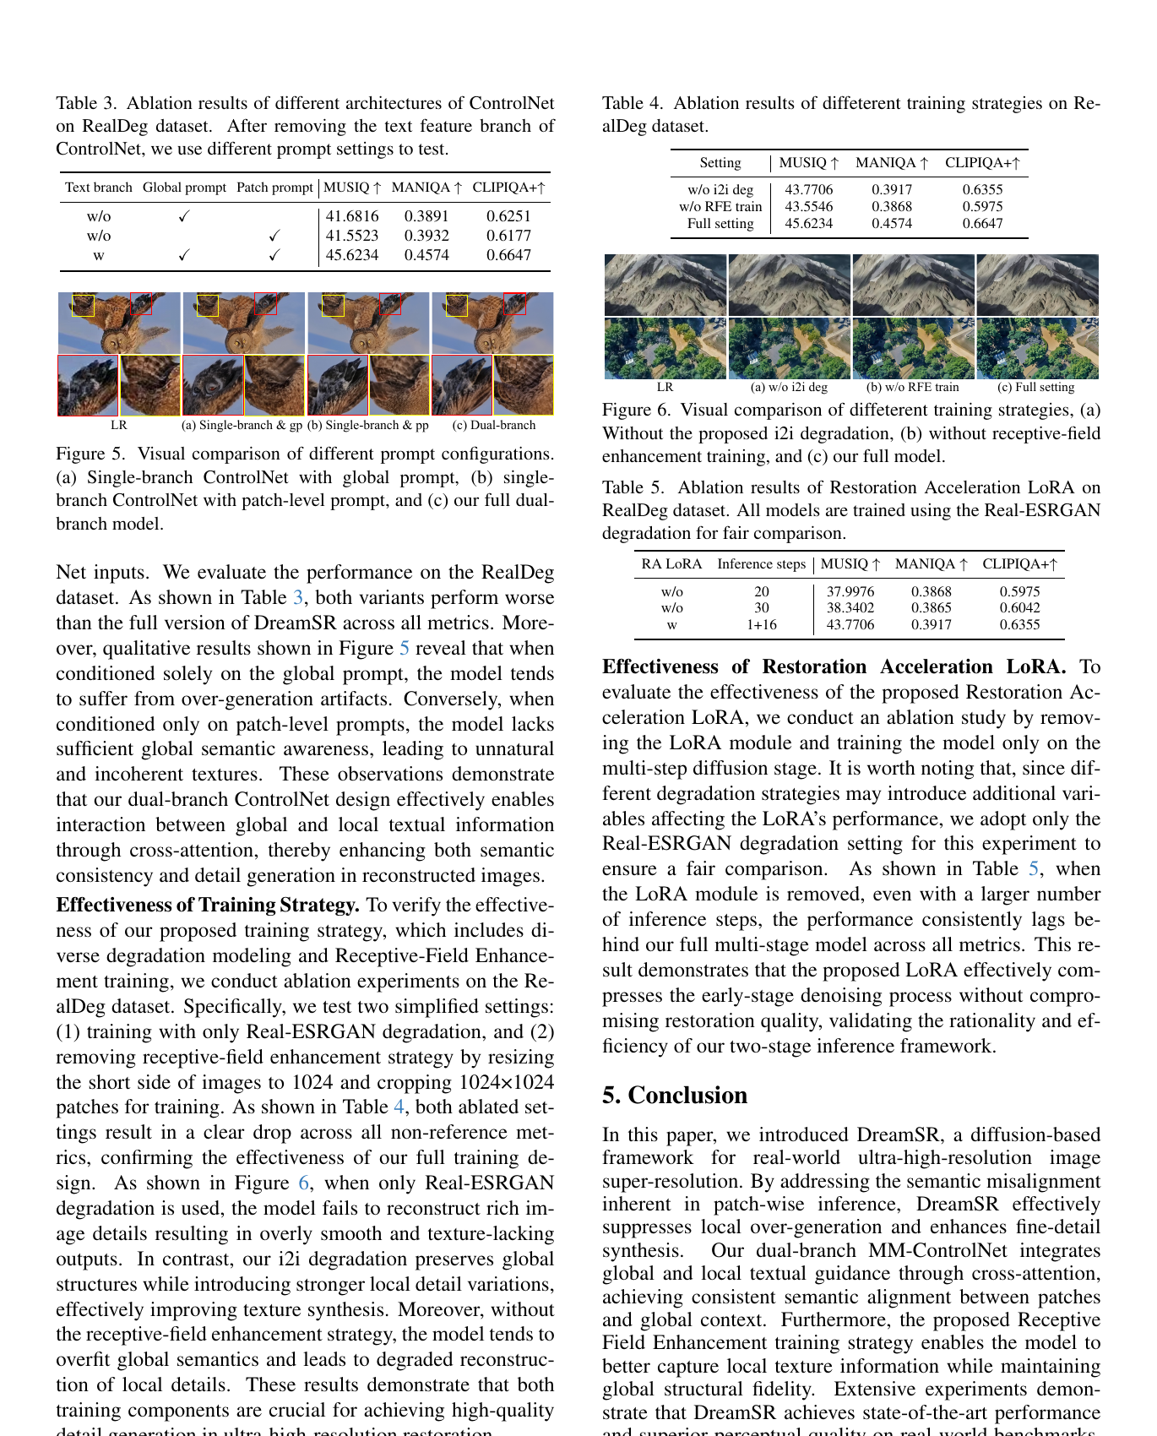
Tables 3-5 and Figures 5-6 from the paper, cropped from the local PDF render corresponding to the ablation-results page. These ablations isolate dual-branch conditioning, i2i/RFE training, and Restoration Acceleration LoRA.

8.1 Dual-branch MM-ControlNet
Table 3 显示 full dual-branch 的 RealDeg 结果为 MUSIQ 45.6234、MANIQA 0.4574、CLIPIQA+ 0.6647；只使用 single-branch global prompt 时 MUSIQ 41.6816，只使用 patch prompt 时 MUSIQ 41.5523。两种单分支设置均明显落后。
这组消融比较有说服力，因为它不是只比较参数量，而是直接对照 global-only、patch-only 和 dual-branch。它支持作者的因果解释：global-only 产生 over-generation，patch-only 缺少全局语境，dual-branch 才能协调两者。

8.2 i2i degradation and RFE training
Table 4 的 full setting 在 MUSIQ/ MANIQA/ CLIPIQA+ 上为45.6234/0.4574/0.6647；去掉 i2i degradation 后下降到43.7706/0.3917/0.6355；去掉 RFE train 后下降到43.5546/0.3868/0.5975。说明训练数据构造对生成式 SR 的纹理质量影响很大。

8.3 Restoration Acceleration LoRA
Table 5 中，去掉 RA LoRA 后即使使用30步，MUSIQ 也只有38.3402；full model 使用1+16步达到43.7706。作者据此认为 LoRA 压缩了早期去噪，同时没有牺牲恢复质量。更谨慎的表达是：在作者给定训练设置和 RealDeg 实验上，RA LoRA 提供了更好的质量-步数折中。

9. Critical Reading：哪些地方最值得质疑
维度 | 论文证据 | 我的判断
真实性 | 感知指标和定性图表现强 | 需要增加人工真实性评测、文字/人脸错误率和跨设备真实数据验证
参考保真 | PSNR/SSIM/LPIPS 多数不领先 | DreamSR 更像 perceptual reconstruction，而不是 strict measurement reconstruction
速度 | 86s / 2560x1440 / H20 | 相对 diffusion baseline 有效，但离端侧/实时仍很远
高分辨率 | 包含1K/4K定性示例与RealDeg | 缺少更系统的不同放大倍数、patch size、overlap比例敏感性
提示生成 | 依赖 LLaVA 生成 global/local prompts | 提示质量和提示偏差可能成为隐藏变量；论文没有充分报告 prompt error analysis
可复现性 | 论文称 code/model available | 当前 GitHub HEAD 只有 README，且 README 顶部仍是 PGP-DiffSR，不能视为可复现代码已公开

最重要的批判点是“生成细节是否有证据”。DreamSR 的设计确实改善了局部-全局语义协调，但它仍依赖 FLUX 的 generative prior。对于风景和自然纹理，这可能提升观感；对于建筑文字、医学图像、证件、人脸、工业缺陷和相机测量场景，则必须增加 hallucination guardrails。

10. Industrial Insight：对相机与移动影像的启示

10.1 可迁移的技术思想
- 把全局结构约束和局部纹理恢复分离：global branch 负责 scene consistency，local branch 负责 detail evidence。
- 把退化去除和纹理生成分阶段：先做 stable restoration，再做 controlled perceptual enhancement。
- 把训练数据按产品阶段拆分：preview/ISP 需要真实退化覆盖，云端精修需要纹理差异覆盖。
- 把高分辨率处理视为 patch coordination problem：overlap、aggregation、边界一致性和局部提示都必须纳入系统设计。

10.2 不适合直接迁移的地方
- DreamSR 的 FLUX + LLaVA 组合不适合直接放进手机 ISP；模型体量、文本生成开销和扩散步数都过高。
- 生成式纹理不应覆盖 RAW evidence、文字笔画、传感器噪声模式和高光谱信息。
- 论文在 H20 上报告的速度不能外推到 NPU、DSP 或移动 GPU。必须重新测量 peak memory、bandwidth、thermal throttling、first-frame latency 和 sustained FPS。
- 如果用于夜景、长焦或数字变焦，建议增加 confidence map、region-level fallback 和 original-evidence overlay。
产品场景 | 适合的 DreamSR 思想 | 需要增加的工程约束
云端照片精修 | global/local prompt + diffusion texture synthesis | 用户可见的生成式增强标识、可回退原图、敏感区域保护
手机数字变焦 | patch-wise high-resolution reconstruction | RAW/多帧/运动信息、文字与人脸保护、低延迟模型
视频通话/直播 | two-stage restoration + temporal consistency | 必须加入 temporal module 和稳定性约束，不能逐帧独立生成
工业/测量相机 | 局部-全局多尺度处理 | 优先 pixel fidelity，禁止无约束 hallucination

11. Reproducibility Audit / 复现性审计
论文首页和 Abstract 声称 code and model are available at GitHub jerrydong0219/DreamSR。当前检查到的仓库 HEAD 为 6b1c3c497caf51b2d98420105045fd6b78283bd0。该仓库目录只有 README.md 和 .git；README 顶部标题仍为 PGP-DiffSR，正文描述才是 DreamSR。当前没有发现模型权重、网络实现、训练脚本、推理脚本、环境文件或数据下载说明。
复现结论 / Reproducibility conclusion: The paper is analytically readable and experimentally detailed, but the current public repository snapshot is not sufficient for reproduction. Treat the reported architecture and numbers as paper evidence, not as a currently runnable open-source implementation.

复现要素 | 当前状态 | 影响
Paper PDF | Available locally; 12 pages | 可核查正文、图表与公式
Official repo | Repository exists; HEAD 6b1c3c4 | 链接可访问
Model code | Not present in inspected snapshot | 无法直接运行
Model weights | Not present | 无法复现实验结果
Training scripts | Not present | 无法验证训练细节
Dataset recipe | Paper-level description only | 退化和 prompt pipeline 仍需自行实现

12. Glossary / 中英文术语表
术语 | English | 中文解释
Real-ISR | Real-world Image Super-Resolution | 真实世界图像超分辨率；输入含未知真实退化
LQ/LR | Low-Quality / Low-Resolution image | 低质量/低分辨率输入
HR | High-Resolution image | 高分辨率目标图像
Perceptual prior | 感知先验 | 模型对自然图像纹理和语义的统计先验
Over-generation | 过生成 | 生成了输入局部证据不支持的纹理或结构
Under-generation | 欠生成 | 局部细节过于平滑，未激活生成模型能力
Patch-wise inference | 分块推理 | 把大图切成局部 patches 分别处理
Global prompt | 全局提示 | 描述整张图像的文本条件
Patch-level prompt | 局部提示 | 描述局部 patch 的文本条件
Semantic alignment | 语义对齐 | 文本、图像和局部区域之间的一致对应
Receptive field | 感受野 | 网络或训练样本可利用的空间上下文范围
MM-ControlNet | 多模态 ControlNet | 同时调节视觉与文本条件的控制分支
Context Cross-Attention | 上下文交叉注意力 | 用 global query 检索 local key/value 的条件融合机制
Velocity field | 速度场 | 扩散/流模型中从噪声状态到目标状态的方向
Latent distribution shift | 潜空间分布偏移 | 退化 LR latent 与自然图像 latent 的分布差异
No-reference metric | 无参考指标 | 不要求 HR ground truth 的图像质量指标
Hallucination | 幻觉/虚构细节 | 模型生成但输入观测并不支持的内容

13. Formula and Notation Sheet / 公式与符号表
符号 | 含义 | 在流程中的位置
I_lq | low-quality input image | 输入
I_patch | overlapping local patches | 分块
z_lq | LQ latent after VAE encoding | 潜空间输入
z_dr | degradation-removed latent | 第一阶段输出
z_t | noisy intermediate latent | 第二阶段扩散状态
z_0 | target clean latent | 训练目标
v_p | predicted velocity | ControlNet/DiT预测
E_global/E_patch | global/local text embeddings | 条件输入
M_img/M_txt | zero-MLP or text MLP | 特征注入与文本融合
t | interpolation/noise strength | 推理中设置为0.8

14. Self-test Questions / 自测问题
- 为什么 global prompt only 会造成 over-generation？请用 Figure 1 的 patch-wise inference 逻辑解释。
- 为什么 patch prompt only 又会导致 under-generation 或不连贯纹理？
- Context Cross-Attention 中 Q 来自哪里，K/V 来自哪里？这与普通 self-attention 有什么不同？
- 为什么 DreamSR 需要在 z_dr 上注入噪声，而不是从 pure noise 开始？
- Real-ESRGAN degradation 和 i2i degradation 分别服务于哪一个 stage？
- RFE training 解决的是网络 receptive field 变小，还是训练/推理 patch distribution mismatch？
- 为什么 DreamSR 的 no-reference metrics 可以领先，但 PSNR/SSIM 不一定领先？
- 86秒/H20 的结果能否说明它适合手机实时超分？还缺少哪些测量？
- 如何把 DreamSR 的 global/local conditioning 思想迁移到 RAW 多帧超分？
- 哪些场景必须优先使用 pixel fidelity 而不是 perceptual realism？

15. Final Takeaways / 最终总结
DreamSR 的技术价值不只在于使用 FLUX 或 DiT，而在于它识别并处理了超高分辨率 patch-wise diffusion SR 的一个具体结构性矛盾：全局生成先验足够强，但局部 patch 的语义证据不完整。通过 dual-branch MM-ControlNet、Context Cross-Attention、两阶段推理、stage-specific degradation 和 Receptive-Field Enhancement，作者把全局语义、局部细节、退化清理和高频纹理生成组织成了一个可解释的系统。
对于个人学习，最值得迁移的不是某个具体 layer，而是三个方法论：第一，先把 failure mode 说清楚，再设计条件路径；第二，让训练退化与阶段目标一致；第三，用消融实验验证每个系统组件是否在解决对应问题。对于工业落地，最需要补上的则是可复现代码、真实设备数据、真实性/幻觉评测和端侧性能测量。
记忆句 / Memory sentence: DreamSR is not simply “a bigger diffusion model for SR”; it is a coordination framework for global semantics, local evidence, and staged restoration under ultra-high-resolution constraints.

References / 参考文献
[1] Qingji Dong, Hang Dong, Mingqin Chen, Rui Zhang, Yitong Wang. DreamSR: Towards Ultra-High-Resolution Image Super-Resolution via a Receptive-Field Enhanced Diffusion Transformer. CVPR 2026. Local PDF: D:\Repository\ReadPaper\outputs\sr_insight_report\verified_14_paper_cases\pdfs\bytedance_dreamsr.pdf
[2] DreamSR official repository snapshot: https://github.com/jerrydong0219/DreamSR, inspected HEAD 6b1c3c4.
[3] Paper sections, figures, tables, equations and page locations in this document refer to the local CVPR Open Access PDF. PDF page numbering is used for reproducibility.

